**PROCESO: CAPACITAR AL PERSONAL**

El presente proceso describe las labores realizadas por el Administrador, Jefe del Área y el Jefe del Departamento para brindar capacitación a el(los) empleado(s) y pueda(n) desempeñarse mejor en sus labores.

| **MACROPROCESO: Gestión de Recursos Humanos Proceso “Capacitar al Personal”** | | | |
| --- | --- | --- | --- |
| **PROPÓSITO** | El presente proceso cumple el objetivo:  **OSE 2:** Comprometer a todos los miembros de la comunidad educativa con su desarrollo integral para responder al desafío de una educación de calidad, desde la mística y propuesta de FYA.  **OSE 3:** Lograr una educación técnica cualificada acorde con las necesidades del mercado laboral, conducente al desarrollo local, regional y nacional. | | |
| **RESPONSABLE** | Jefe de Departamento | **BASE LEGAL** | No Aplica |
| **ACTORES DEL PROCESO** | * Jefe del Departamento * Jefe del Área * Administrador | | |
| **CLIENTES INTERNOS** | Empleado | **CLIENTE EXTERNO** | No Aplica |
| **ALCANCE** | El presente proceso se encuentra en torno al esfuerzo realizado por el Administrador, el Jefe del Área y el Jefe del Departamento del empleado que necesita ser capacitado para desempeñar una mejor labor en la institución. | | |
| **PROCEDIMIENTO** | 1. El Jefe del Área identifica al Empleado que necesita ser capacitado. 2. El Jefe del Departamento identifica la necesidad de capacitación, es decir, el tema o aspecto a capacitar y propone la realización de una capacitación al Administrador. 3. El Administrador decide si la Capacitación se lleva a cabo o no. Si el Administrador no aprueba la Capacitación, el proceso se cancela. Caso contrario, le comunica al Jefe del Departamento la aprobación de la misma. 4. El Jefe del Departamento evalúa si la capacitación será interna, es decir, a cargo del personal de la institución, o externa, a cargo de una entidad externa. 5. Si el Jefe del Departamento decide que la Capacitación es interna, entonces el Jefe del Área designa al personal encargado de la capacitación y coordina con él la fecha y hora de la capacitación. Luego, el Jefe del Área le informa al Jefe del Departamento sobre los acuerdos hechos. 6. Si el Jefe del Departamento decide que la Capacitación es externa, el Jefe del Departamento escoge a una entidad para que sea quien dé la capacitación. Además, coordina la hora y la fecha de la misma y se lo comunica al Administrador. 7. El Empleado es informado sobre el tema, la fecha y la hora de la capacitación. Por último, éste acude a la capacitación. | | |
| **PROCESOS RELACIONADOS** | Ninguno | | |

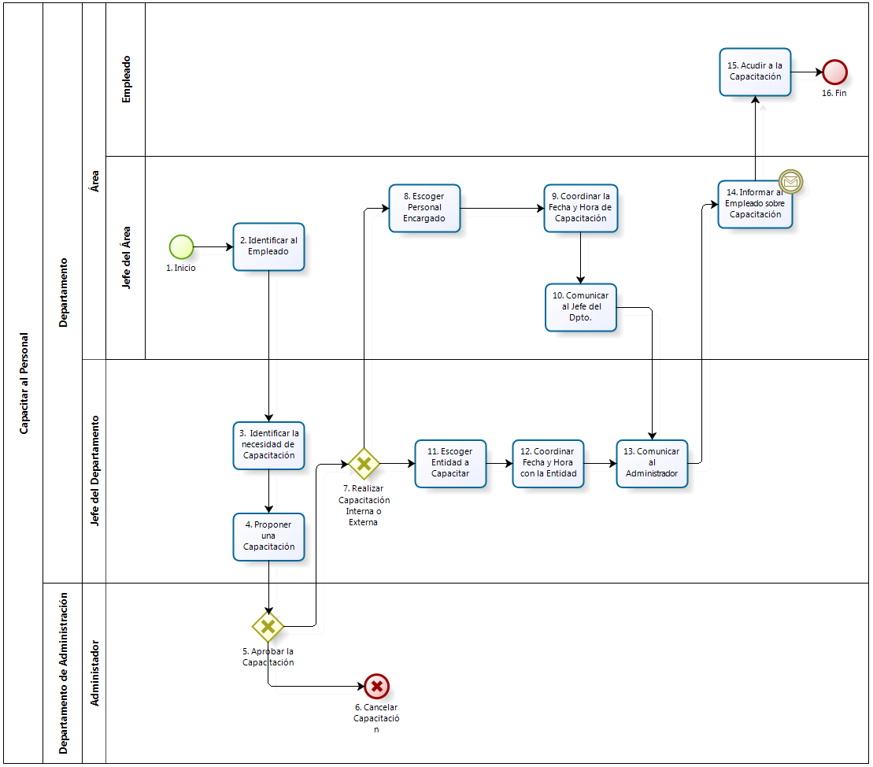

|  |  |  |  |  |  |  |  |
| --- | --- | --- | --- | --- | --- | --- | --- |
| **N°** | **ENTRADA** | **ACTIVIDAD** | **SALIDA** | **DESCRIPCIÓN** | **RESPONSABLE** | **TIPO ACTIVIDAD** | **MACROPROCESO** |
| **1** |  | Inicio | - Decisión de seguir laborando | El proceso inicia una vez que se tengan los resultados de las evaluaciones al desempeño laboral de los empleados de la institución. | Jefe del Área | Manual | Gestión de Recursos Humanos |
| **2** | - Decisión de seguir laborando | Identificar al Empleado | - Nombre del Empleado identificado | El Jefe del Área identifica a los empleados o empleado que necesita ser capacitado. | Jefe del Área | Manual | Gestión de Recursos Humanos |
| **3** | -Nombre del Empleado identificado | Identificar la necesidad de Capacitación | - Necesidad de capacitación identificada | El Jefe del Departamento identifica la necesidad de capacitación, es decir en qué necesita ser capacitado el empleado en cuestión. | Jefe del Departamento | Manual | Gestión de Recursos Humanos |
| **4** | - Necesidad de capacitación identificada | Proponer una Capacitación | - Capacitación propuesta | El Jefe del Departamento propone la realización de una capacitación. | Jefe del Departamento | Manual | Gestión de Recursos Humanos |
| **5** | - Capacitación propuesta | Aprobar la Capacitación | - Capacitación aprobada  - Capacitación desaprobada | El administrador decide aprobar o no la capacitación propuesta. En caso decida desaprobarla, este proceso es cancelado. | Administrador | Manual | Gestión de Recursos Humanos |
| **6** | - Capacitación desaprobada | Cancelar Capacitación | - Capacitación cancelada | El Administrador no aprueba la realización de una capacitación para el empleado. El proceso queda cancelado. | Administrador | Manual | Gestión de Recursos Humanos |
| **7** | - Capacitación aprobada | Realizar Capacitación Interna o Externa | - Capacitación Interna  - Capacitación Externa | El Jefe del Departamento decide si la capacitación será externa, por otra Entidad, o interna, por el personal de la Oficina Central. | Jefe del Departamento | Manual | Gestión de Recursos Humanos |
| **8** | - Capacitación Interna | Escoger Personal Encargado | -Nombre Personal escogido para la Capacitación | Si el Jefe del Departamento decide que la capacitación será interna, entonces el Jefe del Área elige al personal encargado de brindar la Capacitación. | Jefe del Área | Manual | Gestión de Recursos Humanos |
| **9** | - Nombre del Personal escogido para la Capacitación | Coordinar la Fecha y Hora de Capacitación | - Fecha y Hora establecidas | El Jefe del Departamento coordina la fecha y la hora con el personal escogido de brindar la Capacitación. | Jefe del Área | Manual | Gestión de Recursos Humanos |
| **10** | - Fecha y Hora establecidas | Comunicar al Jefe del Dpto. | -Fecha de Capacitación establecida | El Jefe del Área comunica al Jefe del Departamento la fecha, la hora y la persona encargada de la Capacitación. | Jefe del Área | Manual | Gestión de Recursos Humanos |
| **11** | - Capacitación Externa | Escoger Entidad a Capacitar | - Entidad escogida para la Capacitación | Si el Jefe del Departamento decide que la capacitación será externa, entonces escogerá a la Entidad externa encargada de la capacitación. | Jefe del Departamento | Manual | Gestión de Recursos Humanos |
| **12** | - Entidad escogida para la Capacitación | Coordinar Fecha y Hora con la Entidad | - Fecha de Capacitación establecida | Jefe del Departamento coordina la Fecha y la Hora de la Capacitación por la Entidad externa. | Jefe del Departamento | Manual | Gestión de Recursos Humanos |
| **13** | - Fecha de Capacitación establecida | Comunicar al Administrador | - Fecha de Capacitación comunicada al Administrador | El Jefe del Departamento comunica al Administrador la fecha, la hora y la persona/entidad encargada de la Capacitación. | Jefe del Departamento | Manual | Gestión de Recursos Humanos |
| **14** | - Fecha de Capacitación comunicada al Administrador | Informar al Empleado sobre Capacitación | - Fecha de Capacitación comunicada al Empleado | El Jefe del Área informa al Empleado la fecha, hora, lugar de la Capacitación. | Jefe del Área | Manual | Gestión de Recursos Humanos |
| **15** | - Fecha de Capacitación comunicada al Empleado | Acudir a la Capacitación | - Certificado de Capacitación | El Empleado acude a la Capacitación. | Empleado | Manual | Gestión de Recursos Humanos |
| **16** | - Certificado de Capacitación | Fin |  | El proceso finaliza con el empleado capacitado. | Empleado | Manual | Gestión de Recursos Humanos |